КРУГЛЫЙ ГОД
ИЮНЬ
Пришел июнь.
"Июнь! Июнь!" -
В саду щебечут птицы.
На одуванчик только дунь -
И весь он разлетится.
ИЮЛЬ
Сенокос идет в июле,
Где-то гром ворчит порой.
и готов покинуть улей
Молодой пчелиный рой.
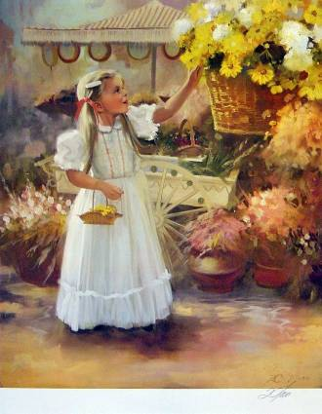
АВГУСТ
Собираем в августе
Урожай плодов.
Много людям радости
После всех трудов.
Солнце над просторными
Нивами стоит.
И подсолнух зернами
Черными
Набит.
С. Маршак
ЛЕТОМ
За селом на полной воле
Веет ветер-самолет.
Там картофельное поле
Всё лиловеньким цветет.
А за полем, где рябинка
Вечно с ветром не в ладу,
Сквозь дубняк бежит тропинка
Вниз, к студеному пруду.
Сквозь кусты мелькнула лодка,
Рябь и солнца острый блеск.
Hа плоту грохочет четко
Дробь вальков под гулкий всплеск.
Пруд синеет круглой чашкой.
Ивы клонятся к воде...
Hа плоту лежат рубашки,
А мальчишки все в пруде.
Солнце брызнуло полоской.
Тени вьются словно дым,
Эх, разденусь за березкой,
Руки вытяну - и к ним!
С. Чёрный
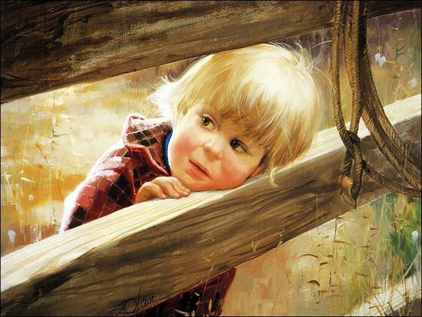
ЛЕТНИЙ ВЕЧЕР
Уж солнца раскаленный шар
С главы своей земля скатила,
И мирный вечера пожар
Волна морская поглотила.
Уж звезды светлые взошли
И тяготеющий над нами
Небесный свод приподняли
Своими влажными главами.
Река воздушная полней
Течет меж небом и землею,
Грудь дышит легче и вольней,
Освобожденная от зною.
И сладкий трепет, как струя,
По жилам пробежал природы,
Как бы горячих ног ея
Коснулись ключевые воды.
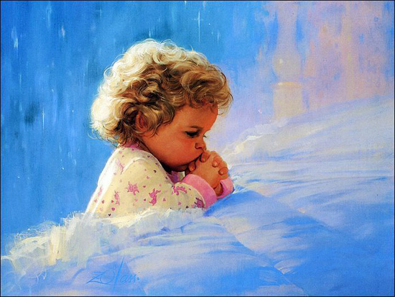
Ф. Тютчев
Радость
У ворот июля замерли улитки,
Хлопает листами вымокший орех,
Ветер из дождя выдергивает нитки,
Солнце сыплет блеск из облачных прорех.
Светятся лягушки и, себя не помня,
Скачут через камни рыжего ручья...
Дай мне задержаться на пороге полдня,
Дай облокотиться о косяк луча!
Н. Матвеева
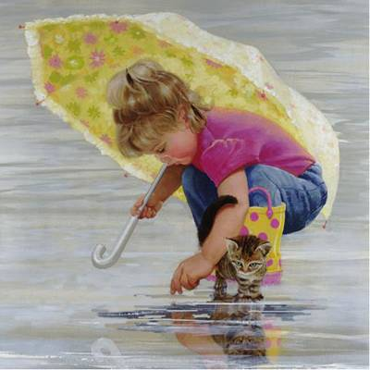

ЛЕТНИЙ ДОЖДЬ
"Золото, золото падает с неба!" -
Дети кричат и бегут за дождем...
- Полноте, дети, его мы сберем,
Только сберем золотистым зерном
В полных амбарах душистого хлеба!
А. Майков
КОМАРЫ
Всех разморило от жары.
В саду сейчас прохлада,
Но так кусают комары,
Что хоть беги из сада!
Марина, младшая сестра,
Воюет с комарами.
Упрямый нрав у комара,
Но у нее упрямей!
Она отгонит их рукой,
Они кружатся снова.
Она кричит: - Позор какой,
Напали на грудного!
И видит мама из окна,
Как храбрая Марина
В саду сражается одна
С отрядом комариным.
Опять сидят два комара
У малыша на пальце!
Марина, храбрая сестра,
Хлоп по одеяльцу!
А. Барто
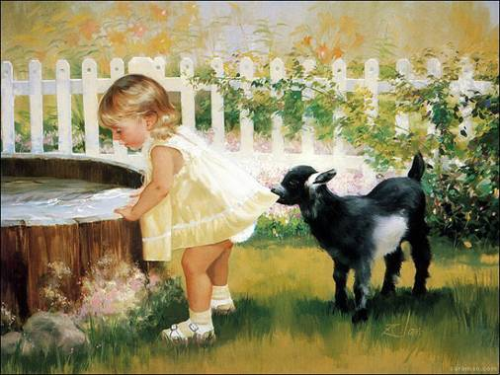

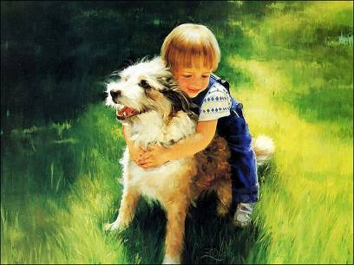

ЛЕТО
- Что ты мне подаришь, лето?
- Много солнечного света!
В небе pадyгy-дyгy!
И ромашки на лyгy!
- Что ещё подаришь мне?
- Ключ, звенящий в тишине,
Сосны, клёны и дубы,
Землянику и грибы!
Подарю тебе кyкyшкy,
Чтобы, выйдя на опyшкy,
Ты погpомче кpикнyл ей:
"Погадай мне поскорей!"
И она тебе в ответ
Нагадала много лет!
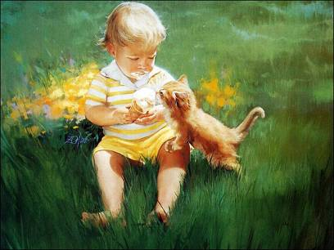
В. Орлов

